 | Lesna zaloga s prirastkom in posekom | 
Ključno sporočilo: Lesna zaloga je bila skozi celotno zgodovino eden glavnih indikatorjev stanja gozda. Skupaj s prirastkom, posekom, površino gozda ter možnim posekom tvori osnovno skupino kazalcev, ki jih uporabljamo pri spremljavi razvoja gozdov. Poleg ostalega, so nam ti kazalci danes osnova za oceno biomase in ogljika, ki ga vsebuje, oziroma veže določen gozd. Ob tem nam je seveda izjemno pomembna informacija kako se spreminjajo ti kazalci v času.
V zadnjih desetletjih se hektarska lesna zaloga in prirastek neprestano povečujeta. Po poročilih ZGS za leto 2007 znaša lesna zaloga 269 m3/ha, prirastek pa 6,61 m3/ha. V zadnjih 60 letih sta se povečala za približno 110%. Količina poseka je poleg naravnih danosti, odvisna tudi od socialnoekonomskih faktorjev zato se je skozi desetletja spreminjala in znaša po poročilu ZGS v letu 2007 3.242.070 m3.
Cilj(i): Zaradi pomanjkljivih izhodiščnih podatkov o stanju lesne zaloge in prirastka, katerih vrednosti so se z uporabo ustreznejših metod njunega ugotavljanja v večini slovenskih gozdov že v nekaj letih znatno povečale, so prognoze njunega razvoja ter posledično prognoze razvoja možnega poseka v slovenskih gozdovih, ki jih za naslednja desetletja navaja Program razvoja gozdov v Sloveniji, neustrezne.
Definicija:
V FAO publikaciji Global Forest Assessment 2005 so za obravnavane podkazalce navedene naslednje definicije:
Lesna zaloga (Growing stock): Prostornina živih dreves s skorjo in premerom večjim kot X cm v prsni višini (ali nad nepravilnostmi oblike debla). Vključuje deblo nad tlemi ali višino panja do vrha oz. minimalnega premera Y cm in lahko vključuje veje do minimalnega premera W cm. V Sloveniji je merski prag (X) 10 centimetrov, torej so v lesno zalogo vključena vsa drevesa, ki so debelejša od tega mejnega premera. Minimalni premer (Y) znaša 5 centimetrov. Veje v lesno zalogo niso vključene.
Prirastek (Increment): Povprečni letna prostornina prirastka skozi določeno časovno obdobje z merjenim premerom drevesa v prsni višini (ali nad nepravilnostmi oblike debla) in vključuje prirastek dreves, ki so bili posekani v tem časovnem obdobju.
Lesna zaloga in prirastek se izračunata s pomočjo meritev dreves na stalnih vzorčnih ploskvah ob obnovi gozdnogospodarskega načrta. V nekaterih gozdovih (če ima rastišče v povprečju proizvodno zmogljivost manj kot 4 m3 na hektar letno) sta dobljena tudi s pomočjo okularne ocene. Osnova za ugotavljanje prirastka sta dve zaporedni meritvi v obravnavanem obdobju (10 let).
Posek (fellings): Povprečni letni volumen dreves, živih ali odmrlih z merjenim premerom drevesa (s skorjo), ki so bili posekani v določenem obdobju. Vključuje drevesa ali dele dreves, ki niso bili odstranjeni iz gozda. Način vodenja evidenc poseka, prav tako kot način pridobivanja informacij o lesni zalogi in prirastku določa Pravilnik o gozdnogospodarskih in gozdnogojitvenih načrtih: Pravilnik o gozdnogospodarskih in gozdnogojitvenih načrtih, Uradni list RS 5/1998 in Pravilnik o spremembah in dopolnitvah Pravilnika o gozdnogospodarskih in gozdnogojitvenih načrtih, Uradni list RS 70/06.

Slika 108-1: Lesna zaloga
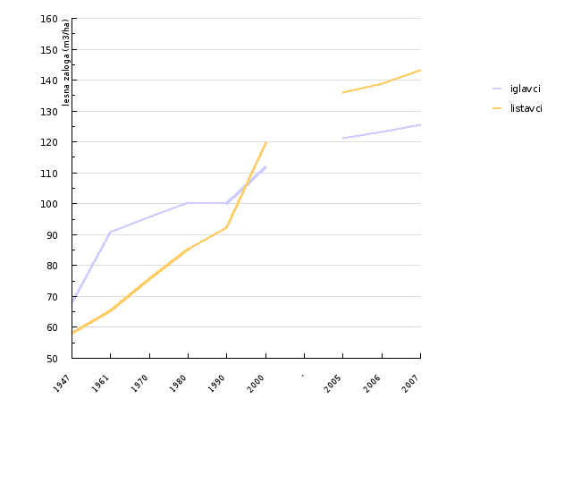
Vir: Zavod za gozdove Slovenije, 2008.
Slika 108-2: Prirastek
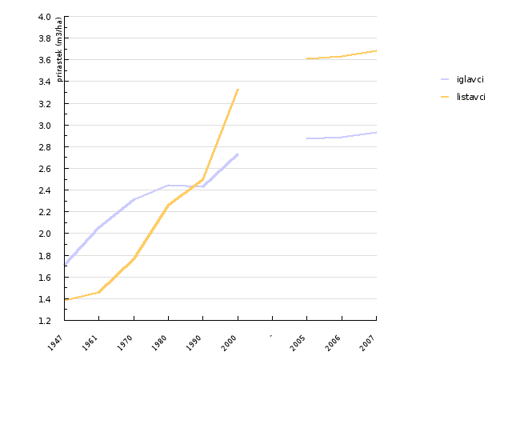
Vir: Zavod za gozdove Slovenije, 2008.
Slika 108-3: Posek
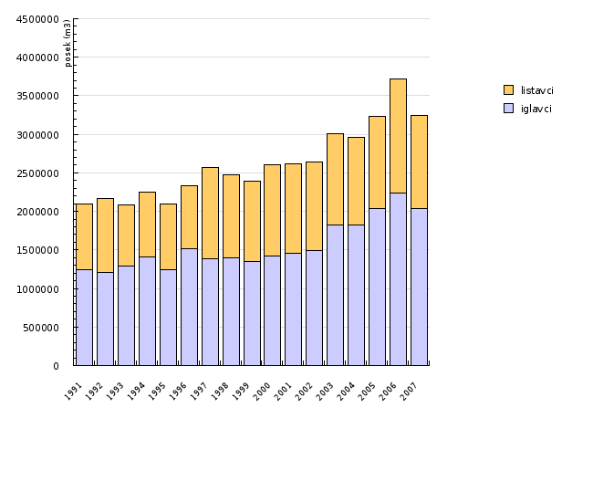
Vir: Zavod za gozdove Slovenije, 2008.
Komentar:
V Sloveniji lahko z zadovoljstvom ugotavljamo, da se gozdovi z vidika lesnih zalog in prirastka že dolga desetletja krepijo. To je predvsem posledica načrtnega gospodarjenja z gozdovi, delno pa tudi posledica sprememb v metodologiji ugotavljanja lesne zaloge (okularno ocenjevanje – kontrolno vzorčna metoda).
Delež prirastka slovenskih gozdov se glede na lesno zalogo ohranja na približno isti ravni. Tem trendom sledi tudi določen možni posek, katerega realizacija je bila v preteklem desetletju le okoli 75 %.
V članku Gozdnogospodarski načrti gozdnogospodarskih območij za obdobje 2001-2010, ki je bil objavljen v Gozdarskem vestniku je prikazanih več simulacij razvoja gozdnih fondov slovenskih gozdov in možnega letnega poseka v njih (upoštevani so večnamenski gozdovi in gozdovi s posebnim namenom, v katerih so gozdnogospodarski ukrepi dovoljeni) z upoštevanjem veljavnih podatkov o gozdovih (slika 1)
Zaradi pomanjkljivih izhodiščnih podatkov o stanju lesne zaloge in prirastka, katerih vrednosti so se z uporabo ustreznejših metod njunega ugotavljanja v večini slovenskih gozdov že v nekaj letih znatno povečale, so prognoze njunega razvoja ter posledično prognoze razvoja možnega poseka v slovenskih gozdovih, ki jih za naslednja desetletja navaja Program razvoja gozdov v Sloveniji, neustrezne.
Ker so bile v času izdelave te projekcije lesne zaloge določene na način, skladen s Pravilnikom iz leta 1998 v manj kot polovici GGE, in smo zaradi spremenjene metodologije v naslednjih letih beležili intenziven porast podatka o lesni zalogi slovenskih gozdov (kar so avtorji predvideli, simulacije gibanj pa so prav tako dostopne v tem članku), smo že v letu 2006 presegli za leto 2010 določeno lesno zalogo.
Kot smo že omenili je bila lesna zaloga skozi celotno zgodovino ključni indikator stanja gozda. Informacija o lesni zalogi je nepogrešljiva za razumevanje dinamike in proizvodne sposobnosti gozdov. Je osnova za razvoj nacionalne politike in strategije trajnostne rabe gozdnih virov.
Skupaj s prirastkom, posekom, površino gozda ter možnim posekom tvori osnovno skupino kazalcev, ki jih uporabljamo pri spremljavi razvoja gozdov. Poleg ostalega so nam ti kazalci danes osnova za oceno biomase in ogljika, ki ga vsebuje oziroma veže določen gozd. Ob tem nam je seveda izjemno pomembna informacija kako se spreminjajo ti kazalci v času.
V zadnjih 50 letih se je hektarska lesna zaloga povečala za 108%, podobno pa tudi prirastek (111%), medtem ko je posek v tem času nihal med 2.000.000 m3 (v letu 1991) do 3.700.000 m3 (v letu 2006) kar je predstavljalo med 100 % prirastka v petdesetih letih 20. stoletja do manj kot 40 % v začetku devetdesetih let. Danes znaša posek približno 50 % prirastka. Razlog za tako veliko akumulacijo lesne zaloge v slovenskih gozdovih ter za takšna gibanja prirastka je smotrno gospodarjenje z gozdovi.
Ko govorimo o lesni zalogi, prirastku ali poseku je pomembno navesti tudi strukturo po drevesnih vrstah in tudi širše (iglavci/listavci). Razmerje med iglavci in listavci se spreminja in je v prid iglavcem naraščalo vse do leta 1961, ko je bil delež iglavcev 58 %. Po letu 1961 se je začel delež iglavcev zniževati in v letu 2000 spet padel pod 50 %.
Posek nakazuje na ekonomsko in socialno rabo gozdnih virov v nacionalni ekonomiji in odvisnih lokalnih skupnosti. Pripomore k spremljavi trajnostne rabe gozdnih virov s primerjavo dejanskega odvzema z trajnostnim.
Po študiji FAO Global Forest Assessment imajo slovenski gozdovi v primerjavi s celotno Evropo v letu 2005 precej večjo hektarsko lesno zalogo in prirastek (slika 2)
Tako kot v Sloveniji so tudi v Evropi zaznavni trendi povečevanja lesne zaloge in prirastka.
V letu 2000 je v Evropi znašal posek 614.000.000 m3 v letu 2005 pa 672.000.000 m3. Pozitiven trend je zaznaven v večini evropskih držav, razloga za to sta med drugim tudi povečevanje gozdnih površin in prirastka. Poseg je močno pod vplivom trga zato prihaja do večjih odstopanj med posameznimi leti. Razmerje med posekom in prirastkom se ne spreminja in je nizko.
Ocena razvoja pojava (trenda):
Ocena razvoja pojavov za Evropo v naslednjih desetletjih (TBFRA 2005) je naslednja:
• Površina gozda se bo še naprej zmerno povečevala;
• Trend povečevanja prirastka se bo zaustavil. Razlog za to bo sprememba v starostni strukturi gozdov, spremembi vrstne sestave in manjšega pogozdovanja;
• Lesna zaloga se bo še naprej povečevala;
• Trend poseka je negotov in pogojen tako s tržnimi dejavniki kot tudi s stanjem na področju ponudbe. Na podlagi zgodovinskega razvoja v zadnjih 50 letih pričakujemo zmerno rast.
Podobne ocene veljajo tudi za Slovenijo, podrobnejši pregled pa smo že podali v poglavju Komentar. Pričakujemo, da bo razvoj sledil smernicam, zapisanim v osnutku Nacionalnega gozdnega programa. Nadaljnje načrtno gospodarjenjem z gozdovi bo omogočilo približevanje optimalni povprečni lesni zalogi, ki znaša 320-330 m3/ha, za njeno doseganje pa bo potrebno še nadalje zmerno in selektivno akumulirati prirastek. Predvidevamo torej, da bo šel razvoj kazalca v smeri, ki pomeni doseganje kakovostno opredeljenega cilja.
Podatki in viri:
Kako je kazalec izmerjen?
Za izračun lesne zaloge in prirastka na nivoju posamezne GGE se uporabljajo podatki dobljeni na stalnih vzorčnih ploskvah (večji del) in okularne ocene (manjši del). V varovalnih gozdovih in gozdovih s posebnim namenom, kjer ukrepi niso dovoljeni, se zaradi manjšega pomena lesne zaloge, večinoma poslužujemo okularne ocene.
V vseh ostalih gozdovih (večnamenski gozdovi in gozdovi s posebnim namenom, kjer so ukrepi dovoljeni) obravnavane kazalce ugotavljamo s pomočjo stalnih vzorčnih ploskev, ki so po površini razporejene sistematično mrežo z različnimi gostotami (od 200×200 m naprej). Na vsaki ploskvi ugotovimo sestojni tip, ki nam predstavlja osnovo za stratifikacijo. Povprečne vrednosti so izračunane za posamezne 5 cm debelinske stopnje.
Osnova za ugotavljanje prirastka sta dve zaporedni meritvi v obravnavanem obdobju
Način vodenja evidenc poseka določa Pravilnik o gozdnogospodarskih in gozdnogojitvenih načrtih. Podlaga za evidentiranje poseka so terenski obrazec za vpis drevja za posek, v katerega se vpisuje za posek izbrano drevje po drevesnih vrstah, debelinskih stopnjah, vrstah in vzrokih poseka, spremljanje opravljenih del v zvezi z izdanimi odločbami v upravnem postopku po 17. in 29. členu zakona o gozdovih ter evidentiranje nedovoljenih posekov. Vsaj v en izvod gozdnogospodarskega načrta GGE se za vsako preteklo leto do konca februarja vpišejo podatki o poseku, in sicer na ravneh odseka (v obrazec E4) ter gospodarskega razreda, oblik lastništva in GGE (v tabelo EVP). Vrednosti za 2007 so nižje zaradi uvedbe novega načina evidenc posekanih dreves.
Za gozdove, v katerih se lesna zaloga in prirastek ugotavljata s stalnimi vzorčnimi ploskvami (velikosti 500m2), se posek in količina neizkoriščenega drevja za celotno ureditveno obdobje skupaj neodvisno ocenita tudi iz podatkov meritev na vzorčnih ploskvah (VESELIČ 2005).
Podatki za Slovenijo:
• ime izvorne baze podatkov: Letna poročila ZGS
• institucija, ki je njen skrbnik: Zavod za gozdove Slovenije
• opis vira podatkov: Letna poročila ZGS o gozdovih
• podatki so prikazani za obdobje: lesna zaloga in prirastek 1947 – 2007, posek 1991 -2007
Podatki za Evropo:
• ime izvorne baze podatkov: Global Forest Assessment 2005, Global Forest Assessment 2000,
• institucija, ki je njen skrbnik: UN FAO, oddelek za gozdarstvo
• opis vira podatkov: Podatki in analize v poročilu so bile izračunane na podlagi poročil posameznih držav.
Viri:
o Zavod za gozdove Slovenije, Centralna baza podatkov iz načrtov gozdnogospodarskih enot, marec 2007
o VESELIČ, Ž., MATIJAŠIĆ, D., 2002. Gozdnogospodarski načrti gozdnogospodarskih območij za obdobje 2001-2010, Gozdarski vestnik, Letnik 60, št. 10 (dec. 2002), str. 461-489.
o Program razvoja gozdov v Sloveniji (NPRG), Uradni list RS 14/1996 z dne 8. 3. 1996.
o Nacionalni gozdni program, osnutek marec 2007,
o Pravilnik o gozdnogospodarskih in gozdnogojitvenih načrtih, Uradni list RS 5/1998 z dne 23. 1. 1998, str. 256 – 282.
o Pravilnik o spremembah in dopolnitvah Pravilnika o gozdnogospodarskih in gozdnogojitvenih načrtih, Uradni list RS 70/2006 z dne 6. 7. 2006, str. 7293-7298.
o Nacionalni program varstva okolja (NPVO), Uradni list RS, št. 83-3953/1999, stran 12765.
o Global Forest Resources Assessment 2005, UN FAO, Oddelek za gozdarstvo, 2006.
o Global Forest Resources Assessment 2000, UN FAO, Oddelek za gozdarstvo, 2001.
o VESELIČ, Ž., 2005. Illegal logging in Slovenia, Slovenia Forest Service (http://www.unece.org/trade/timber/docs/sem/2004-1/english/slovenia_ab.pdf)

Preglednica 108-1: Lesna zaloga
 |  | 1947 | 1961 | 1970 | 1980 | 1990 | 2000 | - | 2005 | 2006 | 2007
iglavci | m3/hektar | 68.03 | 90.8 | 95.73 | 100.4 | 100.15 | 111.95 |  | 121.25 | 123.26 | 125.5
listavci | m3/hektar | 58.02 | 65.33 | 75.79 | 85.21 | 92.29 | 119.74 |  | 136.01 | 138.86 | 143.34

Vir: Zavod za gozdove Slovenije, 2008.

Preglednica 108-2: Prirastek
 |  | 1947 | 1961 | 1970 | 1980 | 1990 | 2000 | - | 2005 | 2006 | 2007
iglavci | m3/hektar | 1.71 | 2.05 | 2.31 | 2.45 | 2.43 | 2.73 |  | 2.87 | 2.89 | 2.93
listavci | m3/hektar | 1.38 | 1.46 | 1.76 | 2.26 | 2.49 | 3.33 |  | 3.61 | 3.63 | 3.68

Vir: Zavod za gozdove Slovenije, 2008.

Preglednica 108-3: Posek
 |  | 1991 | 1992 | 1993 | 1994 | 1995 | 1996 | 1997 | 1998 | 1999 | 2000
iglavci | m3 | 1242503 | 1208318 | 1289585 | 1411275 | 1247957 | 1512284 | 1387932 | 1396052 | 1349117 | 1422750
listavci | m3 | 856090 | 959636 | 798081 | 843605 | 843953 | 818119 | 1179128 | 1074121 | 1047198 | 1186289
 |  | 2001 | 2002 | 2003 | 2004 | 2005 | 2006 | 2007
iglavci | m3 | 1458837 | 1496665 | 1822887 | 1820390 | 2033390 | 2242755 | 2042735
listavci | m3 | 1155464 | 1148889 | 1184211 | 1137607 | 1202710 | 1475508 | 1199335

Vir: Zavod za gozdove Slovenije, 2008.
Zadnji popravki: 25. september 2008
Avtor(ji): Rok Pisek, Dragan Matijašić, Gozdarski inštitut Slovenije

